BREVET DE TECHNICIEN SUPÉRIEUR FLUIDES ÉNERGIES DOMOTIQUE

U.41 ANALYSE ET DÉFINITION D’UN SYSTÈME SESSION 2018

Durée : 4 heures Coefficient : 4

Matériel autorisé :

Calculatrice autorisée conformément à la circulaire en vigueur

Tout autre matériel est interdit.

Documents à rendre avec la copie :
DR 1-1 ..................................................................................................... page 16/21
DR 2-1 ..................................................................................................... page 17/21
DR 2-2 ..................................................................................................... page 18/21
DR 3-1 ..................................................................................................... page 19/21
DR 3-2 .................................................................................................... page 20/21
DR 3-3 .................................................................................................... page 21/21

Liste des documents techniques :
DT 1-1 ....................................................................................................... page 9/21
DT 1-2 ..................................................................................................... page 10/21
DT 2-1 ..................................................................................................... page 11/21
DT 2-2 ..................................................................................................... page 12/21
DT 3-1 ..................................................................................................... page 13/21
DT 3-2 ..................................................................................................... page 14/21
DT 3-3 ..................................................................................................... page 15/21

Dès que le sujet vous est remis, assurez-vous qu’il est complet.
Le sujet comporte 21 pages, numérotées de 1/21 à 21/21.

Chaque partie sera rendue sur une copie séparée

PARTIE | TITRE | Temps conseillé | Barème indicatif
 | Lecture du sujet | 15 min
1 | Analyse de la sous station chauffage urbain / Piscine | 70 min | 24
2 | Analyse de la déshumidification thermodynamique « halles bassins » | 85 min | 32
3 | Analyse de la CTA « vestiaires » | 70 min | 24

PISCINE MUNICIPALE

Présentation :
L’étude porte sur l’ensemble des ouvrages CVC et plomberie d’une piscine municipale située à Lille.
Les équipements assurent le chauffage, la ventilation des espaces, ainsi que la maîtrise de l’hygrométrie dans les halles bassins. Les installations thermiques sont dimensionnées pour assurer le chauffage et le maintien en température de l’eau des bassins et la puissance nécessaire à la production d’eau chaude sanitaire.
La production de chaleur est assurée à partir d’un branchement sur le réseau de chauffage urbain.

Les installations intègrent les dispositifs favorisant les énergies renouvelables et la récupération d’énergie et notamment :
- préchauffage de l’air neuf des différentes centrales d’air par transfert d’énergie depuis l’air rejeté ;
- une maîtrise de l’hygrométrie des deux halles bassins par système thermodynamique (PAC) avec récupération de calories et transfert sur les postes les plus demandeurs (air, eaux de bassins) ;
- des systèmes à débits variables, air et eau, permettant une optimisation des consommations électriques et du rendement global des distributions ;
- des moteurs de pompes, centrales d’air, terminaux,… de nouvelle génération à basse consommation (moteurs Electro-Commutés,…)
- des comptages pour les suivis des consommations ;
- une maîtrise et gestion totale des installations par la mise en œuvre d’une G.T.C. .

Conditions climatiques extérieures de base :
- température sèche hiver -9°C ;
- hygrométrie hiver 90% ;
- température sèche été 28°C ;
- température humide été 18,5°C ;
- hygrométrie été 40%.

PREMIÈRE PARTIE : Analyse de la sous station chauffage urbain / piscine
Temps conseillé : (70 minutes)

Objectifs : dans cette partie on vous propose d’analyser la pertinence des choix retenus par le bureau d’étude, en ce qui concerne les équipements de la sous station de chauffage urbain.

Extrait du D.C.E. :
Régimes de température des fluides (départ maxi) :
- eau chaude centrales de traitement d’air : 80°C / 60°C ;
- eau chaude radiateurs et panneaux rayonnants: 60°C / 40°C ;
- eau chaude primaire : 80°C / 60°C ;
- eau chaude sanitaire : primaire 80°C / 60°C – production 60°C ;
- eau chaude échangeurs bassins : 80°C / 60°C ;
- eau froide remplissage bassins: 6°C en hiver et 12°C en été.
Les pompes des circuits sont de type double, dont une en secours avec permutation automatique, et équipées de variateur de vitesse. Elles sont équipées de moteur basse consommation électrique.
La production d’E.C.S. est régulée en mode PI avec une bande proportionnelle XP = 3°C. Le circuit « radiateur » est régulé en fonction des conditions extérieures avec une compensation d’ambiance, par vanne 3 voies modulante motorisée.

APPEL D’OFFRES
Question 1.1. Dans le cadre d’un appel d’offres, quelle est la signification de « D.P.G.F. lot C.V.C. ». Indiquer la fonction de ce document.

ANALYSE DE LA SOLUTION TECHNIQUE RETENUE POUR LA SOUS-STATION

Question 1.2. (DT 1-1 et DT 1-2 page 9 et 10/21).
Donner, sous forme de tableau sur votre copie, la désignation et la fonction des éléments numérotés de 1 à 4 sur les schémas de principe des DT 1-1 et DT 1-2.

Question 1.3. (DT 1-2 page 10/21).
La sous station représentée au DT 1-2, est équipée de deux vases d’expansion. En cas de sous gonflage des vases ou de perforation des membranes, quels dysfonctionnements risquent d’apparaître ?

Question 1.4. (DT 1-1 et DT 1-2 page 9 et 10/21).
La sous station est équipée de deux soupapes de sécurité « repère A ». Les soupapes de sécurité en « repère B » sont-elles nécessaires ? Justifier votre réponse.

ANALYSE DE LA SOLUTION TECHNIQUE RETENUE POUR LA PRODUCTION D’E.C.S.

Question 1.5. (DT 1-2 page 10/21). Indiquer sur votre copie quels sont:
  - le type de production d’E.C.S. représenté sur le schéma ;
  - le montage hydraulique de la V3V ;
  - les éléments nécessaires à la régulation de puissance de l’échangeur et préciser leur fonction.

Question 1.6.
Tracer sur votre copie le graphe de régulation de la V3V conformément aux préconisations du cahier des charges. (% ouverture V3V en fonction de la grandeur régulée).

ANALYSE DE LA SOLUTION TECHNIQUE RETENUE POUR LA DISTRIBUTION
« RESEAU RADIATEURS »
Question 1.7.
Le D.C.E. indique pour le réseau « radiateurs » :
- Pompes doubles type Siriux D 32-60 ;
- Qv = 3 m3·h-1 ;
- HM = 4 mCE.
Placer ce point de fonctionnement nominal et le nommer « 1 » sur le DR 1-1 page 16/21. Déterminer, par calcul ou par lecture à l’aide du DR 1-1, pour ce point de fonctionnement, les valeurs de :
- la puissance thermique distribuée ;
- la puissance absorbée au niveau du circulateur ;
- la puissance hydraulique du circulateur. En déduire la valeur du rendement du circulateur.

On rappelle que :
Pthermique = qm . C . ΔT ; Phydraulique = qv . g . Hm ; η = Putile / Pabsorbée ; Régime nominal radiateurs 60/40°C

Question 1.8. (DT 1-2 page 10/21).
En mi-saison, des mesures sur site donnent les résultats suivants :
- T°départ = 40°C ;
- T°retour = 30°C ;
- Qv = 2 m3·h-1 ;
- HM = 0,4 bars.
Placer le nouveau point de fonctionnement et le nommer « 2 » sur le DR 1-1 page 16/21. Indiquer le type de réglage adopté pour ce circulateur.

Question 1.9.
En mi-saison, pour obtenir le débit Qv = 2 m3·h-1, les puissances sont :
Fonctionnement | à vitesse variable | à vitesse constante
Puissance thermique | 23,25 kW | 23,25 kW
Puissance absorbée | 48 W | 100 W
Indiquer en justifiant votre réponse, la meilleure solution de gestion de vitesse en termes de consommation énergétique.
DEUXIÈME PARTIE : Analyse de la déshumidification thermodynamique « halles bassins »
Temps conseillé : (85 minutes)

Objectifs : dans cette partie, on vous demande d’analyser la pertinence de tout ou partie des choix retenus par le bureau d’étude en ce qui concerne la fonction déshumidification par groupe thermodynamique (PAC) des halles bassins.

Extrait du D.C.E. :
L’unité thermodynamique produit en simultané de l’eau glacée non glycolée (régime 5°C/11°C) et de l’eau chaude très basse température (régime 45°C/37°C). La batterie froide alimentée par l’eau glacée assure la fonction déshumidification, alors que l’eau chaude très basse température disponible permet de contribuer au préchauffage de l’air neuf et au maintien en température des bassins.
Le traitement de l’air de chaque halle bassin fonctionnera selon deux modes : occupation et inoccupation, afin d’optimiser les consommations en fonction des besoins réels.

Le mode inoccupation consiste à maintenir le soufflage comme en mode occupation, mais avec un débit d’air neuf minimum, et un recyclage maximum. Ainsi, on parvient à maintenir en permanence une légère surpression dans les halles, et le fonctionnement devient plus économique.
La PAC couvre tous les besoins en déshumidification de la batterie froide en mode inoccupation.
Pour le mode occupation, l’évolution des besoins en déshumidification est couvert par une augmentation proportionnelle du débit d’air neuf de la CTA, qui vient en complément de la déshumidification de base assurée par la batterie froide alimentée par la PAC.

Caractéristiques principales de la pompe à chaleur LG 300 :
Fluide frigorigène | Puissance frigorifique kW | Puissance calorifique kW | Puissance absorbée kW | COP
R410A | 76 | 100 | 25 | 4
Charge : 9,5 kg | Régime 5/11°C | Régime 45/37°C | I nominale : 56 A

ANALYSE REGLEMENTAIRE
Question 2.1. Pour une installation frigorifique, on définit le T.E.W.I. : Total Equivalent Warming Impact. Quelle est la fonction de cet indice ?

Question 2.2. En vous aidant de la formule du T.E.W.I. , identifier sur votre copie les trois termes de l’addition qui participent au calcul de cet indice. En analysant les résultats du calcul du TEWI, conclure sur l’intérêt de porter une attention particulière à l’étanchéité des installations.

TEWI = (GWP100 x f x m x n) + [GWP100 x m x (1 – α recovery)] + (n x E x A) f : coefficient de fuite de la charge en R410A par an ; f = 0,03
m : quantité de fluide frigorigène à la mise en service en kg.
n : nombre d’années d’utilisation de la pompe à chaleur ; n = 20 ans. α recovery : Taux de récupération du fluide au démontage de la PAC ; α recovery = 0,75.
E : consommation en énergie électrique sur une année ; E = 120 000 kWhelec/an. A : coefficient d’émission ; A = 0,13 kg CO2/kWhélectrique.
GWP100 pour le R410A = 1924 kg équivalent CO2/kg

Le calcul du TEWI donne :TEWI = 10966,8 + 4569,5 + 312 000 = 327 536 kg de CO2
Question 2.3. Quelle sera la fréquence des contrôles pour vérifier l’étanchéité de cette PAC ?
Contenance de l’équipement | Fréquence du contrôle sans détecteur fixe | Fréquence du contrôle avec détecteur fixe
Entre 5 et 50 tonnes équivalent CO2 | Tous les ans | Tous les 2 ans
Entre 50 et 500 tonnes équivalent CO2 | Tous les 6 mois | Tous les ans
Entre 5 et 50 tonnes équivalent CO2 | Tous les 3 mois | Tous les 6 mois

ANALYSE DES BESOINS
Question 2.4. Expliquer pourquoi maintenir en permanence une légère surpression dans les halles bassins ? Comment réaliser cette surpression ?

Question 2.5. En vous aidant du diagramme de l’air humide (DR 3-1 page 19/21), déterminer la température à laquelle la vapeur d’eau contenue dans l’air de la halle bassin commence à se condenser sachant que les conditions intérieures sont 28°C et 65% d’humidité relative.

Question 2.6. Justifier de l’intérêt et de l’importance de la fonction déshumidification pour ce type de projet en mode inoccupation et en mode occupation.

Question 2.7. (DR 3-1 page 19/21).
La quantité d’humidité à retirer en mode inoccupation est due au phénomène d’évaporation à la surface des bassins. La masse d’eau évaporée est estimée à 50 kg·h- 1. Dans cette situation de fonctionnement :
- les conditions de l’air après la batterie froide sont : température 15 °C, humidité 91 % ;
- les conditions de l’air dans la halle bassin sont : température 28 °C, humidité 65 % ;
- le débit traversant la batterie est de 7500 m3·h-1.
Déterminer la puissance de la batterie froide et vérifier si la puissance frigorifique de la PAC est suffisante.
On rappelle que : Pthermique = qm . Δh

ETUDE DU FONCTIONNEMENT DE LA PAC

Question 2.8. (DR 2-1 page 17/21).
Sur le schéma DR 2-1, identifier le réseau d’eau glacée en le surlignant en bleu, le réseau d’eau chaude en le surlignant en rouge et indiquer les sens de circulation.

Question 2.9. (DR 2-1 page 17/21).
En vous appuyant sur le schéma DR 2-1, conclure sur l’intérêt de la solution PAC pour ce type de projet.

Question 2.10. (DR 2-1 page 17/21).
Donner la fonction du ballon tampon implanté sur le circuit d’eau glacée et expliciter la démarche de dimensionnement de celui-ci.

Question 2.11. (DR 2-1 page 17/21).
Justifier la présence d’un vase d’expansion sur le circuit d’eau glacée. Le D.C.E. précise que ce vase d’expansion sera totalement calorifugé. Expliciter l’intérêt de ce calorifugeage.

Question 2.12. A partir du document constructeur (DT 2-1 page 11/21), vérifier si le régime d’eau glacée et le débit d’eau ont été correctement choisis par le bureau d’étude.

Question 2.13. Il est précisé que l’eau glacée ne sera pas glycolée. En vous aidant du document constructeur (DT 2-2 page 12/21), citer les avantages de ce choix.

Question 2.14. Identifier les composants frigorifiques de la pompe à chaleur repérés de 1 à 4 sur le document réponse DR 2-2 page 18/21.

La production frigorifique de la PAC est assurée par deux compresseurs scroll équipés de moteurs asynchrones. La gestion de la cascade de puissance est de 100% - 50% - 0% et se fait en démarrage direct.

Question 2.15. Expliquer le principe de fonctionnement de cette régulation, puis proposer une autre solution de régulation des compresseurs.

TROISIÈME PARTIE : Analyse de la CTA « vestiaires / douche »
Temps conseillé : (70 minutes)

Objectifs : dans cette partie on vous demande d’analyser le fonctionnement en régime permanent de la CTA « vestiaires / douche », au travers de l’étude :
- de l’évolution de l’air dans la CTA ;
- du fonctionnement de la régulation de la CTA.

Extrait du D.C.E. :
Les espaces vestiaires - douches individuels et collectifs seront traités par une même centrale d’air fonctionnant en tout air neuf et assurant le renouvellement d’air hygiénique. Cette CTA assure la préparation d’un air neutre à une température de soufflage de 24°C. Ce traitement sera complété pour les douches par des batteries de zones soufflant un air à 27°C. La variation de vitesse des ventilateurs de la CTA permettra d’adapter automatiquement les débits d’air aux besoins. Les ensembles soufflage / extraction sont dotés d’une récupération de calories. L’efficacité de cette récupération, égale à 70 %, permettra un réchauffage de l’air neuf à une température de 15°C en situation hivernale de base. Le système de récupération de calories sera bi passable automatiquement, afin de ne pas accroître les surchauffes en été. La centrale d’air des espaces « vestiaires / douches » sera calibrée sur un débit maxi en occupation totale de l’ordre de 5200 m3.h-1. Elle sera de marque Denco Happel ou équivalent, taille 096.064 .

La centrale d’air est composée principalement de :
  - sur le soufflage :
- Registre motorisé étanche ;
- Filtres poches type M5 / 50 % opacimétrique, avec pressostat différentiel ;
- Filtre à poche type F 7 / 85 % opacimétrique, avec pressostat différentiel ;
- Récupérateur à plaques avec bipasse motorisé ;
- Batterie chaude Cu/Al, pas d’ailettes de 2,1 mm (régulation avec V2V motorisée) ;
- Groupe moto-ventilateur à roue libre, procédé à entraînement direct sans volute avec rendement mini de 70%, moteur IE3 (alimentation électrique TRI 400 Volts) ;
- Variateur de fréquence pour pilotage du ventilateur.
  - sur la reprise :
- Filtres poches type M5 / 50 % opacimétrique, avec pressostat différentiel ;
- Récupérateur à plaques avec bipasse motorisé ;
- Groupe moto-ventilateur à roue libre, procédé à entraînement direct sans volute avec rendement mini de 70%, moteur IE3 (alimentation électrique TRI 400 Volts) ;
- Variateur de fréquence pour pilotage du ventilateur ;
- Registre motorisé étanche.
Autres éléments : sondes « T° reprise / T° air neuf / T° soufflage », thermostat anti gel.

ETUDE DU FONCTIONNEMENT DE LA CTA

Question 3.1. A partir des indications précédentes, pour les conditions nominales
« hiver », tracer l’évolution de l’air neuf dans la CTA et en sortie « batteries de zones », sur le DR 3-1 page 19/21. Repérer sur le tracé les éléments traversés.

Question 3.2. Le D.O.E. indique une puissance batterie chaude CTA de 15 kW. Vérifier la validité de cette valeur.
On rappelle que : Pthermique = qm . Δh

Question 3.3. Vous souhaitez consulter la notice de mise en service de la CTA, ce document est-il présent dans le D.C.E. ou le D.O.E. ? Justifier votre réponse.

ETUDE DES ELEMENTS DE REGULATION DE LA CTA
Question 3.4. Conformément au descriptif de la CTA fourni par le D.C.E., ajouter sur le DR 3-2 page 20/21, les éléments suivants :
- les sondes et capteurs ;
- les actionneurs ;
- la descente de points.

Question 3.5. Indiquer sur votre copie, sous forme de tableau, le nombre «d’entrées sorties» (AI, DI, AO, DO) à prévoir sur le régulateur.

Question 3.6. La vanne deux voies de la batterie chaude est pilotée à partir d’un signal 0 - 10V, une bande proportionnelle XP de 5°C est préconisée. Tracer sur votre copie le graphe de régulation, permettant d’assurer les conditions de soufflage définies en sortie de batterie chaude, pour le cas hiver.

Question 3.7. Afin d’alimenter la supervision de la G.T.C. l’ensemble des points physiques raccordés au régulateur seront exploités. On peut classer ces points dans 4 catégories :
- TM : télémesure ; | - TC : télécommande ;
- TA : téléalarme ; | - TR : téléréglage.

En vous appuyant sur les entrées/sorties définies à la question 3.5, donner, pour chaque catégorie, un exemple de point physique exploitable par la supervision.

ETUDE DU RACCORDEMENT ELECTRIQUE DE LA CTA

Question 3.8. Dans le cadre de la préparation et du suivi des travaux de raccordement électrique de la CTA, vous devez vérifier la conformité des installations électriques ; citer un des documents réglementaires sur lequel vous pourriez vous appuyer pour valider le choix des protections électriques.

Question 3.9. (DR 3-3 page 21/21).
Indiquer sur votre copie les bornes utilisées sur le régulateur pour :
- piloter la V2V de la batterie chaude ;
- piloter le variateur du ventilateur de soufflage ;
- brancher la sonde de température de reprise.

Question 3.10. A partir du DT 3-1 page 13/21 et du DR 3-3 page 21/21, indiquer les conditions de mise en fonctionnement du moteur du ventilateur de reprise.

Question 3.11. La référence de la sonde de température de reprise est TS-9101-8322. A partir de l’extrait de notice technique issue du DOE (DT 3-3 page 15/21), indiquer les principales caractéristiques de cet élément.

Question 3.12. Ajouter sur le schéma électrique (DR 3-3 page 21/21) la sonde de
« température soufflage », la technologie retenue étant identique à la sonde de température de reprise.

Question 3.13. Indiquer la référence du disjoncteur installé sur la ligne d’alimentation du ventilateur de reprise (DT 3-1 page 13/21).

Question 3.14. Justifier que le calibre et la courbe du disjoncteur du ventilateur de reprise sont adaptés. (DT 3-3 page 15/21) (on considère un cos phi = 0,8).

DT 1-1 Sous station première partie
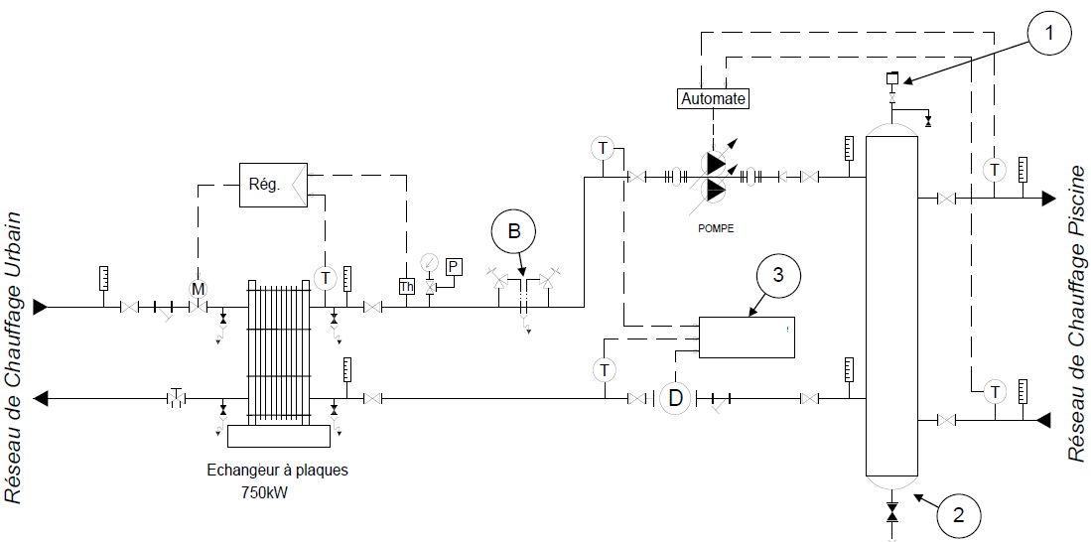

DT 1-2 Sous station deuxième partie

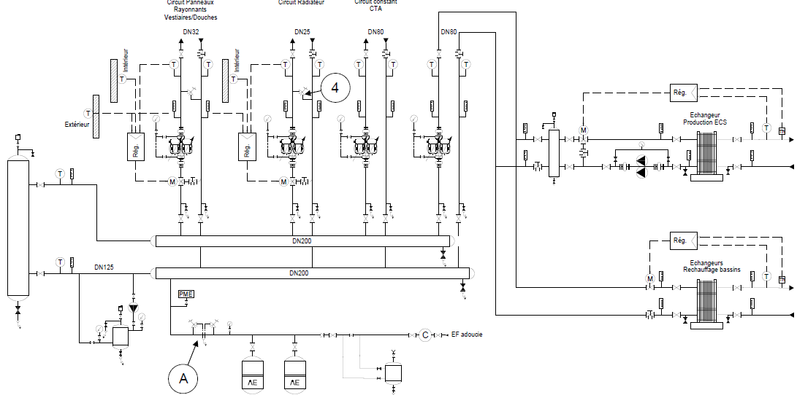

DT 2-1 Caractéristiques techniques de la PAC

Conditions limites de fonctionnement de l’évaporateur :
Les courbes ci-dessous représentent les écarts de température minimum et maximum admissibles sur l’eau glacée ou glycolée en fonction de la température de sortie.

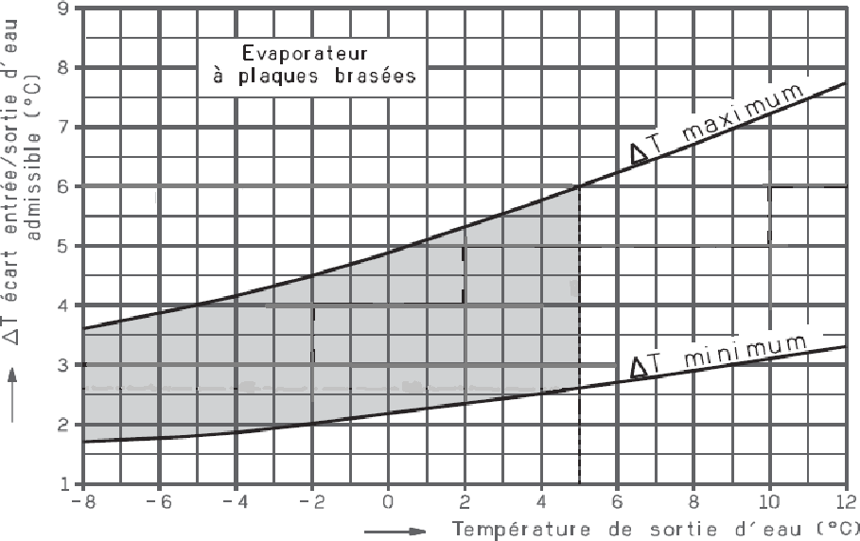

Le tableau donne les plages de débit d’eau admissibles sur l’évaporateur et le condenseur.
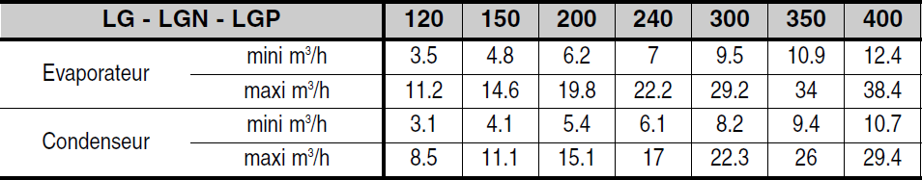

DT 2-2 Caractéristiques glycol Chaleur massique des solutions d’eau glycolée (en kJ·kg-1·K-1) :
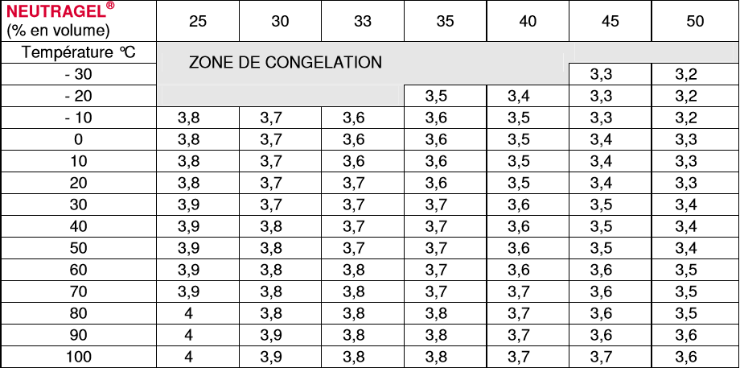

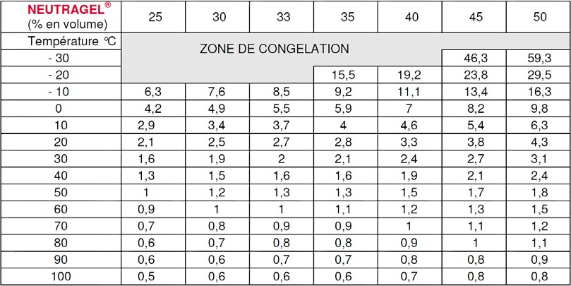
Viscosité cinématique des solutions d’eau glycolée (en cST) :

Recommandations concernant l’utilisation du glycol :
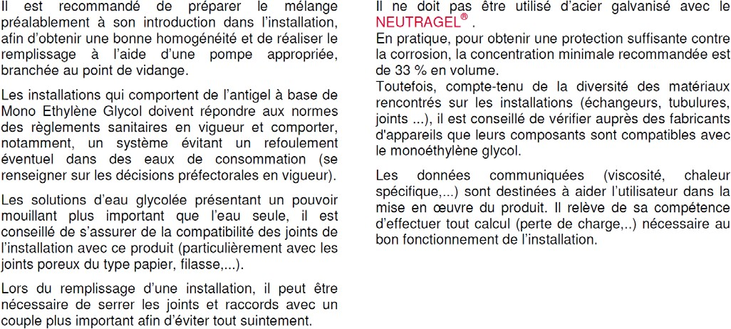

DT 3-1 Schéma de puissance ventilateurs CTA « vestiaires / douches »
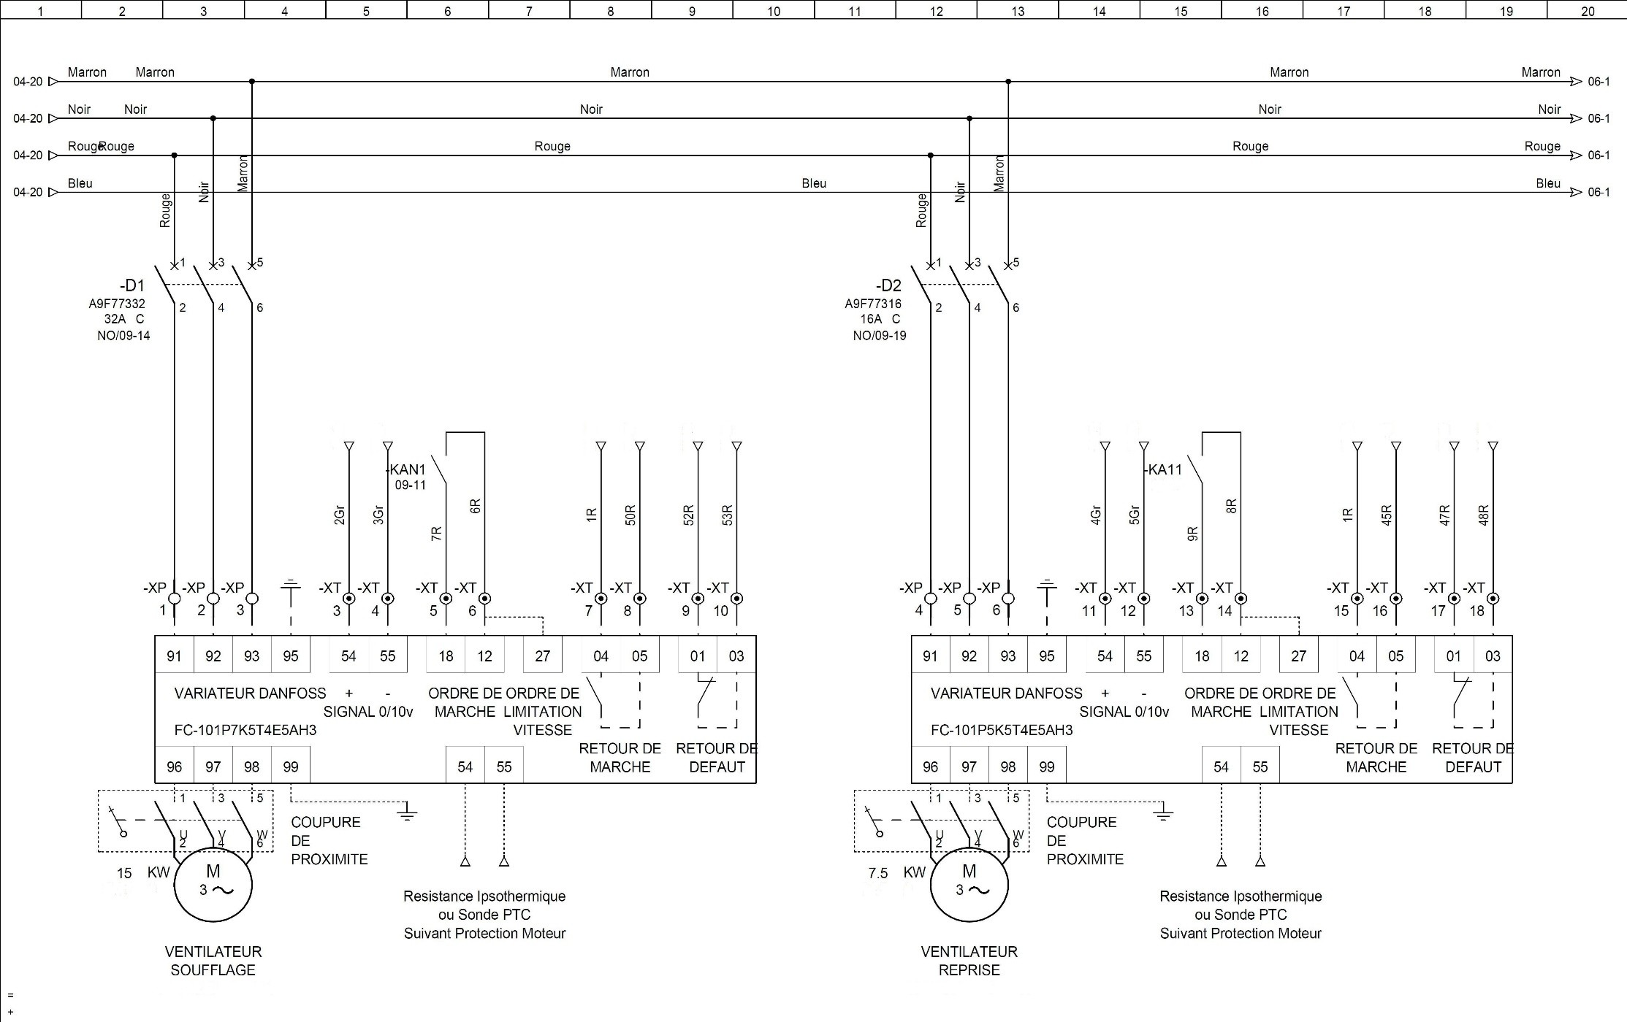

DT 3-2 Sonde de température
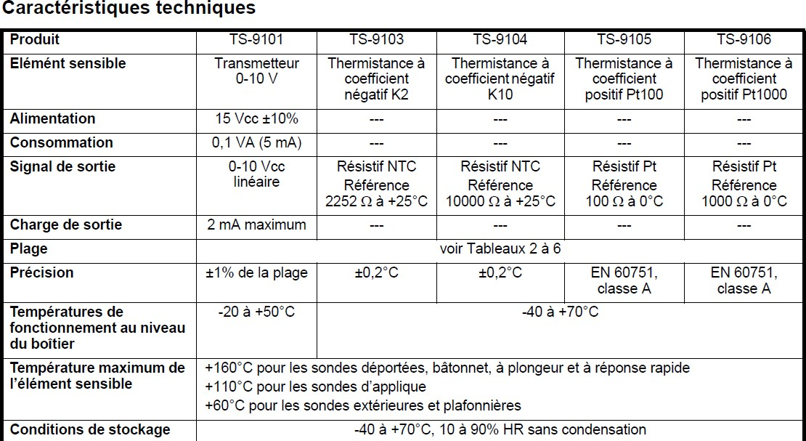
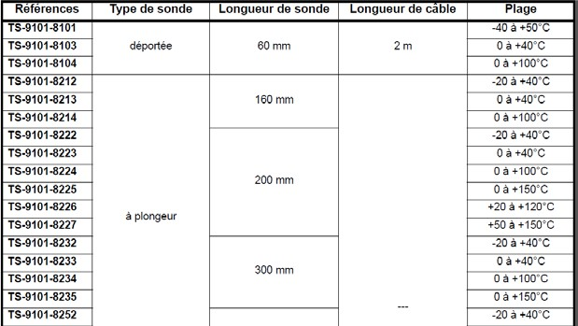
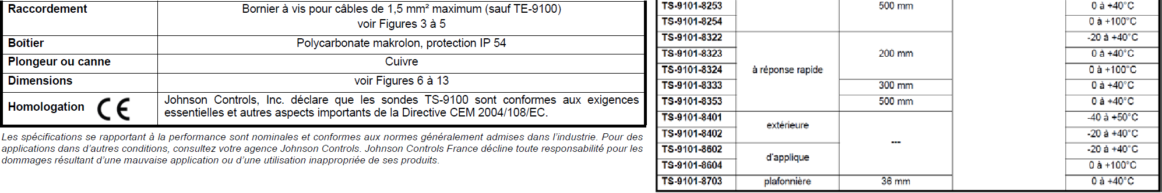
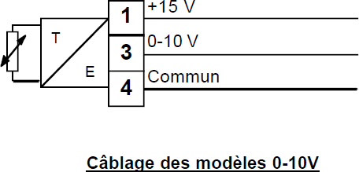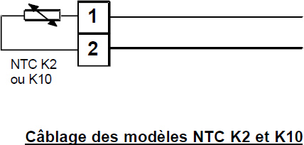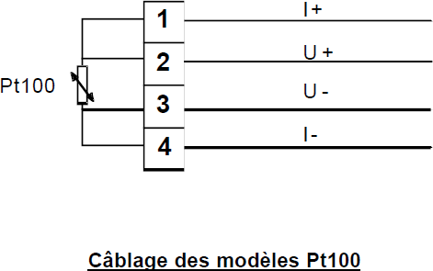

DT 3-3 Disjoncteur
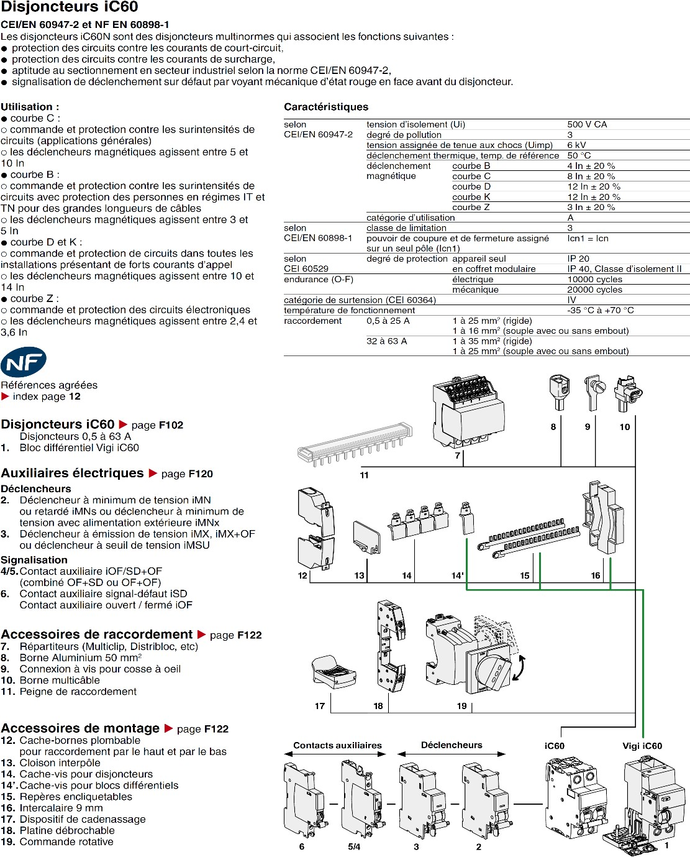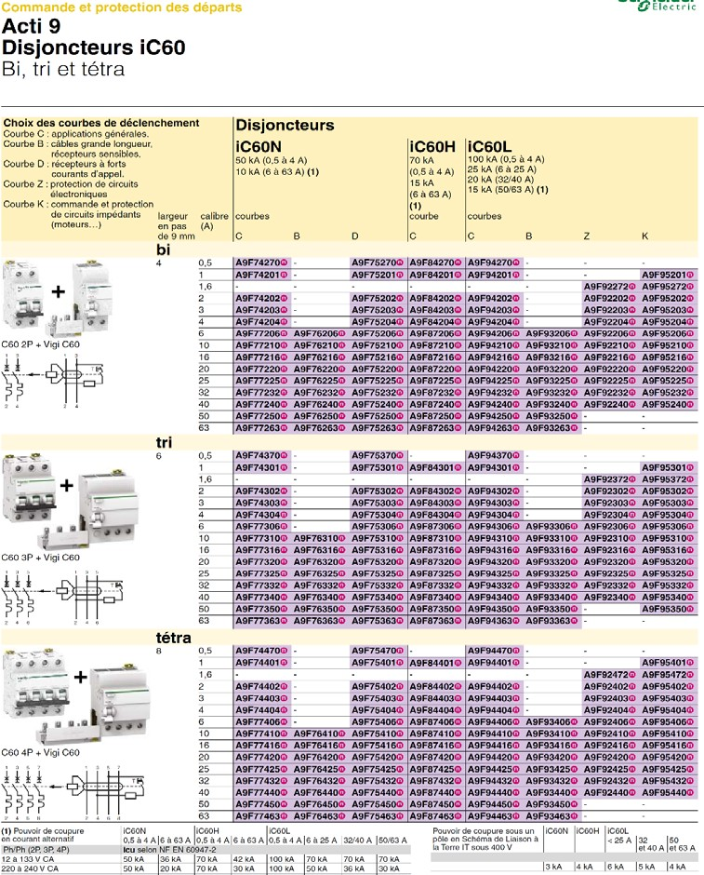

DR 1-1 Circulateur SIRIUX MASTER

(À rendre avec votre copie)

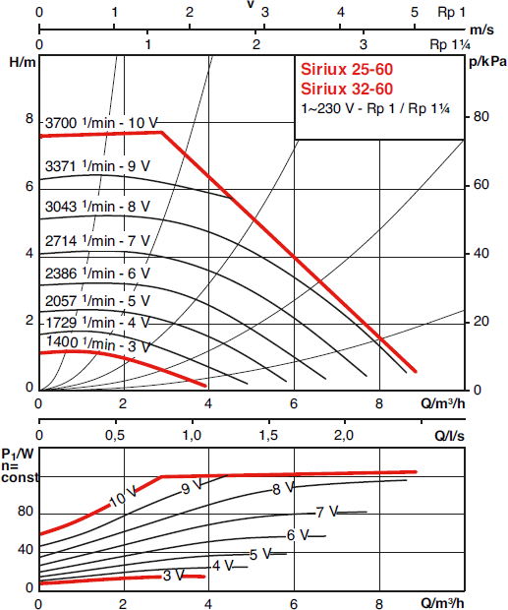

DR 2-1 Schéma de principe traitement d’air des halles bassin
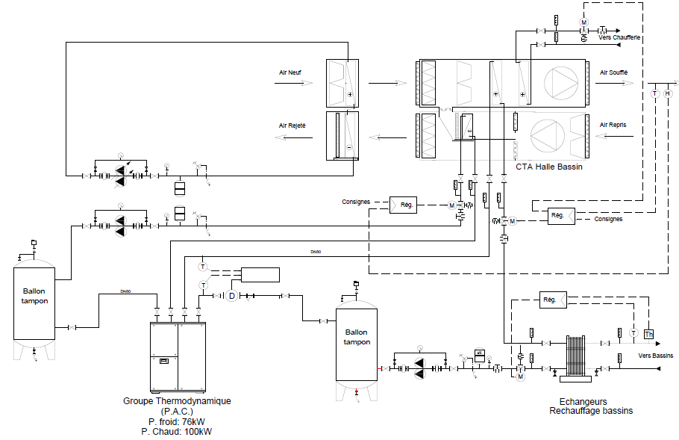
(À rendre avec votre copie)

DR 2-2 Schéma de principe de la PAC
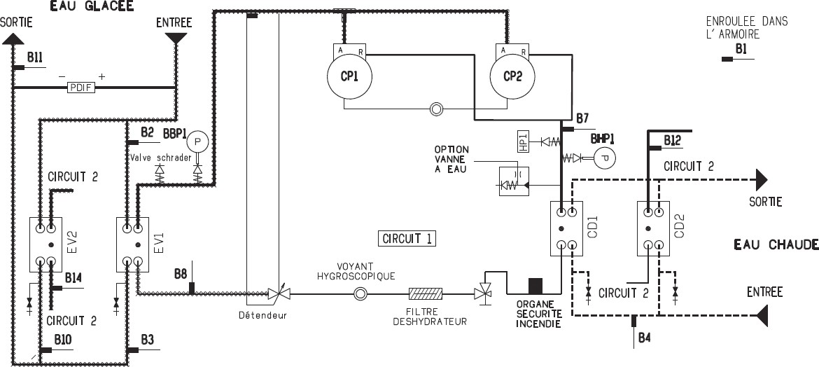
(À rendre avec votre copie)

1

4

2 BBP1

3

N° | Désignation | Fonction
1
2
3
4

DR 3-1 Diagramme de l’air humide P = 101325 Pa / Altitude = 0 m

(À rendre avec votre copie)
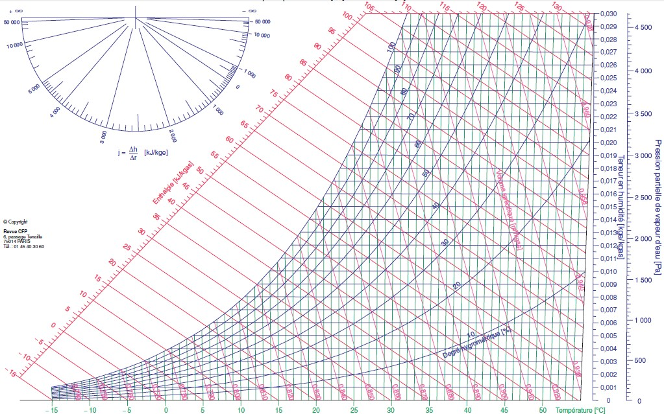

DO
AO
DI
AI
DR 3-2 Schéma fluidique CTA « vestiaires / douches »

(À rendre avec votre copie)

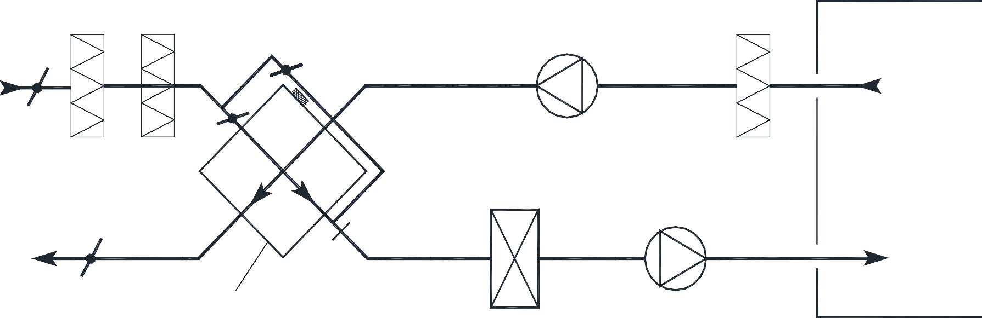
+
Echangeur à plaques

DR 3-3 Schéma de commande CTA « vestiaires / douches »
(À rendre avec votre copie)
